|  |  |
| --- | --- |
| Gerb-BMSTU_01 | ***Министерство образования и науки Российской Федерации***  ***Федеральное государственное бюджетное образовательное учреждение***  ***высшего образования***  ***«Московский государственный технический университет***  ***имени Н.Э. Баумана***  ***(национальный исследовательский университет)»***  ***(МГТУ им. Н.Э. Баумана)*** |

ФАКУЛЬТЕТ ИНЖЕНЕРНЫЙ БИЗНЕС И МЕНЕДЖМЕНТ

КАФЕДРА ЭКОНОМИКА И ОРГАНИЗАЦИЯ ПРОИЗВОДСТВА

**РАСЧЕТНО-ПОЯСНИТЕЛЬНАЯ ЗАПИСКА**

**К КУРСОВОЙ РАБОТЕ ПО КУРСУ**

**ЭКОНОМИКА ПРЕДПРИЯТИЯ**

**НА ТЕМУ:**

**Организация и планирование**

**проведения НИОКР по теме**

**«Разработка двухосевого \_**

**\_ привода направленной антенны \_\_\_ \_ \_ для установки на БПЛА» \_\_**

Студент *\_\_\_\_СМ7-82Б\_\_ \_****\_\_\_\_\_\_\_\_\_\_\_\_\_\_\_\_ \_***Санников А .К***\_\_***

*(Группа)*  (Подпись, дата) (И.О.Фамилия)

Руководитель курсовой работы***\_\_\_\_\_\_\_\_\_\_\_\_\_\_\_\_\_ \_\_\_***А.В.Волохов *\_*

(Подпись, дата) (И.О.Фамилия)

Москва 2025 г.

**Оглавление**

[1](#_Toc194936873)

[1. Введение 3](#_Toc194936874)

[2. Основная часть 6](#_Toc194936875)

[2.1. Определение сроков проведения НИОКР с составлением план-графика 7](#_Toc194936876)

[2.2. Определение продолжительности разработки технического задания на НИР 8](#_Toc194936877)

[2.3. Определение продолжительности выбора направления исследования 9](#_Toc194936878)

[2.4. Определение продолжительности подготовки экспериментальной базы 11](#_Toc194936879)

[2.5. Определение продолжительности теоретических и экспериментальных исследований 12](#_Toc194936880)

[2.6. Определение продолжительности обобщения результатов исследований 14](#_Toc194936881)

[2.7. Определение продолжительности разработки технического задания на ОКР разработки технического предложения и эскизного проекта 15](#_Toc194936882)

[2.8. Определение продолжительности технического проектирования 17](#_Toc194936883)

[2.9. Определение продолжительности разработки рабочего проекта и оформления технической документации 18](#_Toc194936884)

[2.10. Определение продолжительности изготовления опытного образца 19](#_Toc194936885)

[2.11. Определение продолжительности испытаний опытного образца 20](#_Toc194936886)

[2.12. Определение продолжительности доработки проекта по результатам испытаний опытного образца 21](#_Toc194936887)

[2.13. Результаты расчетов продолжительности исполнения работ НИОКР 22](#_Toc194936888)

[3. Расчет стоимости проведения НИОКР 23](#_Toc194936889)

[3.1. Затраты на оплату труда работников, непосредственно занятых в НИОКР 23](#_Toc194936890)

[3.2 Затраты на накладные расходы 23](#_Toc194936891)

[3.3 Затраты на материальные ресурсы 24](#_Toc194936892)

[3.4. Затраты на специальное программное обеспечение 26](#_Toc194936899)

[3.5. Общая величина затрат 28](#_Toc194936900)

[4. Оценка эффективности проведения НИОКР 28](#_Toc194936901)

[5. Заключение 33](#_Toc194936902)

[6. Список литературы 34](#_Toc194936903)

[Приложение А 35](#_Toc194936904)

[Приложение Б 36](#_Toc194936905)

1. Введение

В настоящее время все чаще используются беспилотные летательные аппараты с FPV системами, как в исследовательских и разведывательных целях, так и в боевых условиях. Всё чаще возникает потребность в увеличении дальности работы, но при этом остается условие сохранять высокие скорости передачи данных. Решение задачи увеличения дальности передачи сигнала возможно за счёт установки ретранслятора с усилителем и на управляемом подвесе на вспомогательный БПЛА.

Для достижения значительного увеличения дальности разрабатывается система ретрансляции управляющего сигнала и видеосигнала. Предполагается, что использование дополнительного БПЛА между оператором и FPV летательным аппаратом увеличит дальность полета, при этом уделяется внимание использованию направленных антенн, и их позиционирование при помощи следящего привода, используя как входные данные уровень сигнала - RSSI (Received Signal Strength Indicator). Концепт системы на рис. 1.

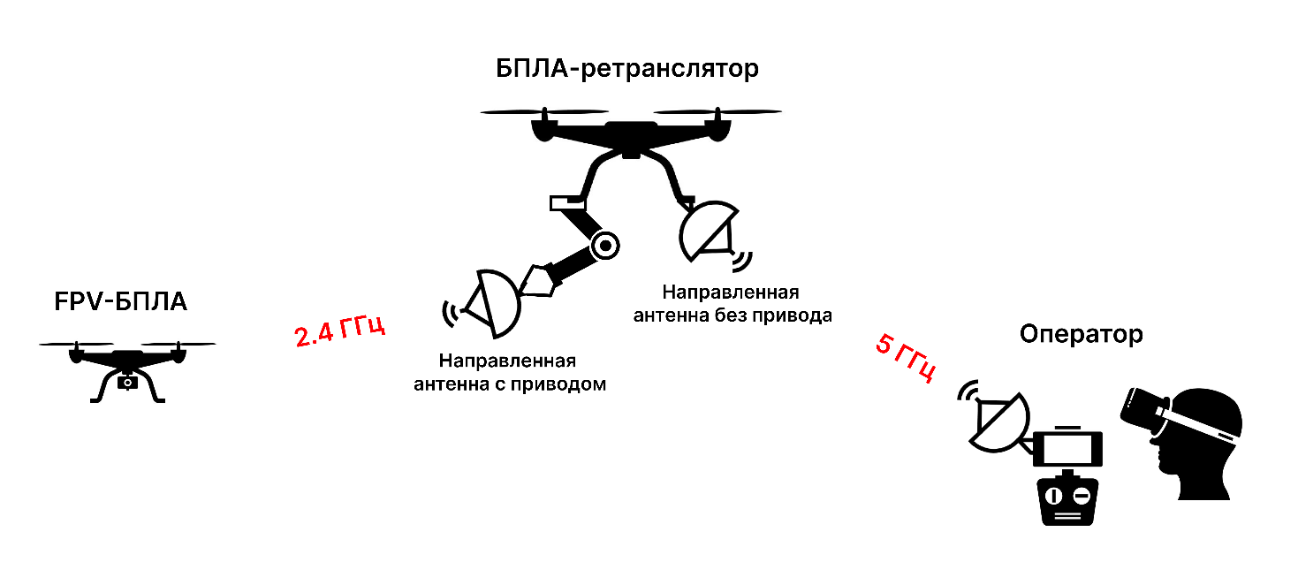

Рис. 1 Концепт системы ретрансляции

При этом на дрон ретранслятор устанавливается 2 антенны, одна из которых остается неподвижной и направляется при помощи поворота дрона, а вторая устанавливается на двухосевой привод, который в свою очередь направляет антенну на FPV-дрон.

Для этого необходимо разработать систему управления приводом (рис. 2) и отдельную плату, для управления электроприводами (рис. 3).

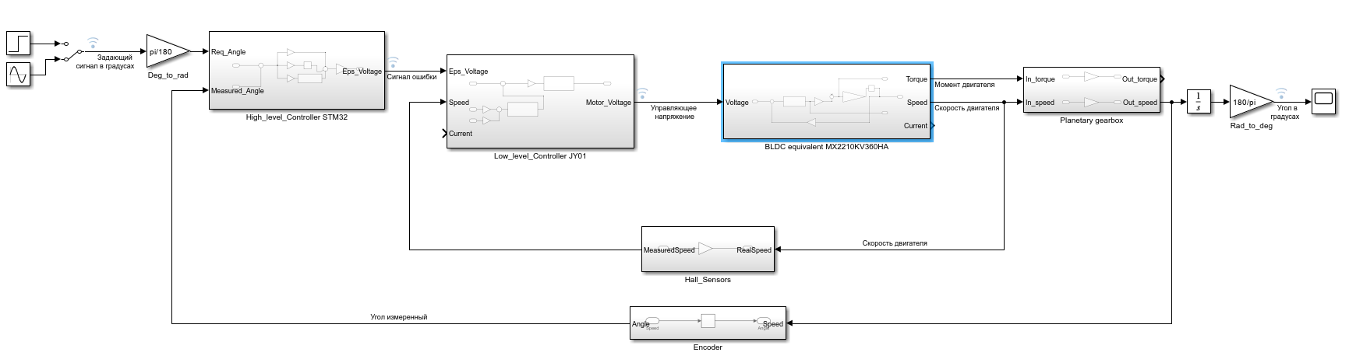

Рис. 2– система управления приводом

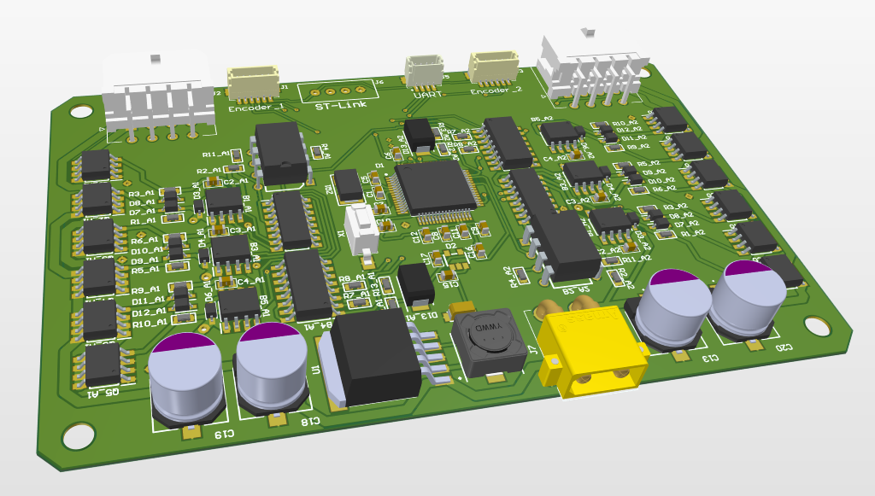

Рис. 3– плата системы управления приводом

В рамках данной курсовой работы будет рассмотрена организация научно-исследовательской и опытно-конструкторской работы. Для этого необходимо:

1. Разбить проект на отдельные части.
2. Определить длительность каждого этапа проектирования и производства.
3. Выбрать необходимое оборудование и работников для производства изделия.
4. Далее, после проведения всех расчетов, произвести оценку технической и экономической составляющих НИОКР.
5. Проанализировать все составляющие и сделать вывод о возможности производства данного изделия.
6. Основная часть

Составим дифференциальный перечень работ по всем этапам НИОКР с учётом их специфики:

Перечень этапов НИР:

* разработка технического задания на НИР;
* выбор направления исследования;
* подготовка экспериментальной базы;
* теоретические и экспериментальные исследования;
* обобщение и оценка результатов исследований;

Перечень этапов ОКР:

* разработка технического задания на ОКР;
* разработка технического предложения;
* эскизное проектирование;
* техническое проектирование;
* разработка рабочего проекта и оформление технической документации;
* изготовление опытного образца;
* испытания опытного образца;
* доработка проекта по результатам испытаний.
  1. Определение сроков проведения НИОКР с составлением план-графика

Для определения сроков проведения НИОКР используем вероятностную методику определения продолжительности проведения работ на основе двухточечной оценки трудоёмкости:

Где:

ожидаемая продолжительность проведения работ;

– минимальная продолжительность проведения работы;

– максимальная продолжительность проведения работы.

Где:

– продолжительность проведения работы i при использовании трудоёмкости;

– трудоёмкость работы i (чел.-дн.);

– коэффициент перевода рабочих дней в календарные (если задан в календарных днях за период);

– число исполнителей работы i, чел.;

– плановый фонд рабочего времени исполнителя за период в рабочих/календарных днях за рассматриваемый календарный период;

– коэффициент выполнения норм.

* 1. Определение продолжительности разработки технического задания на НИР

Для составления технического задания требуется работа одного инженера 1-й категории. Ему следует:

* изучить техническую литературу по тематике (порядка 200-300 страниц);
* изучить патенты и результаты смежных исследований (порядка 100 страниц);
* на основе изученной литературы, целей и задач разработки – составить техническое задание.
* Изучить ранее полученные наработки

Таким образом объём работ на данном этапе состоит из изучения 450 страниц технической литературы и формулирования ТЗ на основе полученных данных.

Из расчёта изучения страницы текста с использованием полученных из неё сведений для составления ТЗ за 0,25 часа потребуется: часов непрерывной работы.

Минимальная продолжительность работы выйдет при 8-ми часовом рабочем дне и отсутствии перерывов: проработанные страницы в день.

дней

Максимальная продолжительность работы выйдет при наличии длительных перерывов и незапланированных задержек в течение рабочего дня. С учётом вышеперечисленного примем количество проработанных за день страниц равным 15.

дней

**;**

;

=1;

**.**

Получаем 23 рабочих дня.

* 1. Определение продолжительности выбора направления исследования

Для выбора направления исследования требуется работа одного инженера 2-й категории. Ему следует:

* проанализировать требования к ТЗ на основе технической литературы по тематике НИР (порядка 50 страниц);
* изучить принципы работы ближайших аналогов на основе технической документации и обзорной технической литературы (порядка 200 страниц);
* сформулировать основные принципы выбранного направления исследования.

Тогда объём работ на данном этапе состоит из изучения 250 страниц технической литературы и формулирования выбранного направления исследований.

Из расчёта проведения анализа страницы текста для выбора направления исследования за 0,25 часа, потребуется: часов непрерывной работы минимум.

Минимальная продолжительность работы выйдет при 8-ми часовом рабочем дне и отсутствии перерывов: проработанных страниц в день.

дней

Максимальная продолжительность работы выйдет при наличии длительных перерывов и незапланированных задержек в течение рабочего дня. С учётом вышеперечисленного примем количество проработанных за день страниц равным 15.

дней

**;**

;

=1;

**.**

Получаем 18 рабочих дней.

* 1. Определение продолжительности подготовки экспериментальной базы

Для подготовки экспериментальной базы требуется 3 рабочих – наладчик сборщик-паяльщик, программист 2-го разряда:

* приобрести и подготовить к работе стенды наладки (один наладчик);
* организовать условия для испытаний, приобрести необходимые компоненты и инструменты для сборки модели (один сборщик-паяльщик);
* собрать модель для испытания (один сборщик-паяльщик);
* приобрести компьютер и установить программное обеспечение для программирования микроконтроллеров (один программист 2-го разряда).

Расчёт продолжительности этапа проведём по наиболее длительному из происходящих процессов – приобретение необходимых компонентов и инструментов для сборки модели, для сборки макета и подготовки испытаний.

Такой процесс может занять от одного до 40 рабочих дней (8 недель) рабочих дней в зависимости от наличия компонентов.

дня

дней

Процесс сборки охватывает демонтаж и монтаж порядка 150 единиц электрических и механических компонентов. Из расчёта монтажа компонента средней сложности за 0,5 часа потребуется: часов непрерывной работы.

Минимальная продолжительность работы выйдет при 8-ми часовом рабочем дне и отсутствии перерывов: монтированных компонентов в день.

дней

В худшем же случае положим множество перерывов в течение рабочего дня, повышенную сложность проведения конкретной операции монтажа и незапланированные задержки, примем количество монтированных за день компонентов равным 8.

Тогда:

;

;

;

=1;

.

Получаем 21 рабочих дней.

* 1. Определение продолжительности теоретических и экспериментальных исследований

Для проведения теоретических и экспериментальных исследований требуется совместная работа двух инженеров 3-й категории. Им следует:

* проанализировать стендовые испытания модели (порядка 20 часов);
* провести испытания на подготовленной модели (порядка 40 часов);
* в ходе испытаний проводить текущую наладку модели (порядка 10 часов).

Итого, объём работ на данном этапе предполагает затраты около 70 часов. В минимальном случае при 8-ми часовом рабочем дне получим: 8 часов испытаний в день.

;

В худшем же случае положим множество перерывов в течение рабочего дня и незапланированные задержки, примем количество проведённых за испытаниями часов в день равным 4.

Тогда:

;

;

;

=1;

.

Получаем 10 рабочих дней.

* 1. Определение продолжительности обобщения результатов исследований

Для обобщения результатов исследований требуется работа одного инженера 2-й категории. Ему следует:

* проанализировать заявленные цели и задачи, а также утверждённое ТЗ (порядка 15 страниц);
* проанализировать результаты исследований (порядка 30 страниц);
* создать отчёт по результатам проведённых исследований, сделать выводы и дать рекомендации по дальнейшему развитию проекта (порядка 30 страниц).

Объём работ на данном этапе состоит из анализа 45 страниц и написания 30 страниц технической литературы с формированием выводов на её основе. В сумме необходимо обработать 75 страниц.

Из расчёта проведения анализа страницы ТЗ и результата исследования для обобщения информации за 1.5 час, потребуется: часов непрерывной работы.

Минимальная продолжительность работы выйдет при 8-ми часовом рабочем дне и отсутствии перерывов: проработанных страниц в день.

дней

Максимальная продолжительность работы выйдет при наличии длительных перерывов и незапланированных задержек в течение рабочего дня. С учётом вышеперечисленного примем количество проработанных за день страниц равным 4.

дней

**;**

;

=1;

**.**

Получаем 31 рабочих дней.

* 1. Определение продолжительности разработки технического задания на ОКР разработки технического предложения и эскизного проекта

Для составления технического задания требуется работа одного инженера 2-й категории. Ему следует:

* изучить техническую литературу по тематике (порядка 300 страниц);
* изучить результаты патентных исследований по смежным тематикам (порядка 100 страниц);
* изучить документацию и результаты НИР (порядка 30 страниц)
* на основе изученной литературы и поставленных целей и задач разработки – составить техническое задание.

Итого, объём работ на данном этапе состоит из изучения 430 страниц технической литературы и формулирования ТЗ на основе полученных данных.

Из расчёта изучения страницы текста с использованием полученных из неё сведений для составления ТЗ за 0,25 часа, потребуется: часов непрерывной работы. Таким образом, в минимальном случае при 8-ми часовом рабочем дне получим: проработанных страниц в день. В худшем же случае положим множество перерывов в течение рабочего дня и незапланированные задержки, примем количество проработанных за день страниц равным 16.

Тогда:

;

;

;

;

=1;

.

Получаем 29 рабочих дней.

* 1. Определение продолжительности технического проектирования

Для технического проектирования требуется работа одного инженера 2-й категории. Ему следует:

* создать технический проект и 3Д-модель с использованием САПР (порядка 20-40 часов);

дней

* осуществить нормоконтроль (.

Создание технического проекта требует примерно столько же времени, сколько и создание эскизного проекта.

Тогда объём работ на данном этапе состоит из выполнения проектирования в САПР и нормоконтроля.

Получаем 6 рабочих дней.

* 1. Определение продолжительности разработки рабочего проекта и оформления технической документации

Для разработки рабочего проекта и оформления технической документации требуется работа одного инженера 3-й категории. Ему следует:

* на основе предыдущих работ подготовить рабочий проект (порядка 20 часов);
* оформить конструкторскую документацию с учётом актуальных требований ГОСТ (порядка 80 часов).

Итого, объём работ на данном этапе предполагает затраты около 100 часов. В минимальном случае при 8-ми часовом рабочем дне получим: 8 часов работы в день. В худшем же случае положим множество перерывов в течение рабочего дня и незапланированные задержки, примем количество проведённых за работой часов равным 4.

Тогда:

;

;

;

;

=1;

.

Получаем 27 рабочий день.

* 1. Определение продолжительности изготовления опытного образца

Для изготовления опытного проекта требуется совместная работа одного паяльщика-сборщика. Им следует:

* руководствуясь технической документацией, изготовить опытный образец (порядка 60 часов);
* кратко проверить образец на работоспособность (порядка 10 часов).

Итого, объём работ на данном этапе предполагает затраты около 70 часов. В минимальном случае при 8-ми часовом рабочем дне получим: 8 часов работы или испытаний в день. В худшем случае примем количество проведённых за работой или испытаниями часов равным 4.

Тогда:

;

;

;

;

=1;

.

Получаем 10 рабочих дней.

* 1. Определение продолжительности испытаний опытного образца

Для проведения испытаний опытного образца требуется совместная работа двух инженеров 3-й категории. Им следует:

* проанализировать стендовые испытания образца (порядка 20 часов);
* провести испытания на подготовленном макете (порядка 80 часов);
* провести испытания на выносливость (порядка 60 часов);
* провести испытания степени защиты (порядка 40 часов)
* в ходе испытаний проводить текущую наладку модели (порядка 20 часов).

Итого, объём работ на данном этапе предполагает затраты около 110 часов. В минимальном случае при 8-ми часовом рабочем дне получим: 8 часов испытаний в день. В худшем же случае положим множество перерывов в течение рабочего дня и незапланированные задержки, примем количество проведённых за день испытаний равным 4.

Тогда:

;

;

;

;

=1;

.

Получаем 15 рабочих дней.

* 1. Определение продолжительности доработки проекта по результатам испытаний опытного образца

Для проведения доработки проекта по результатам испытаний опытного образца требуется совместная работа двух инженеров 3-й категории. Им следует:

* проанализировать результаты испытаний опытного образца (порядка 10 часов);
* доработать опытный образец (порядка 30 часов);
* провести испытания, подтверждающие эффективность доработки (порядка 10 часов).

Объём работ на данном этапе составляет около 50 часов.

Минимальная продолжительность работы выйдет при 8-ми часовом рабочем дне и отсутствии перерывов: 8 часов работы в день.

дней

* 1. Результаты расчетов продолжительности исполнения работ НИОКР

Итог расчётов продолжительности исполнения работ НИОКР подведён в таблице 1.

*Таблица 1. Результаты расчетов продолжительности работ.*

|  |  |  |  |  |  |
| --- | --- | --- | --- | --- | --- |
| Этапы | Тип исполнителей | Количество исполнителей | Трудоёмкость работ,  дней | | Продолжительность  работ,  рабочих дней |
|  |  |
| 1 | Инженер 1-й категории | 1 | 19 | 29 | *23* |
| 2 | Инженер 2-й категории | 1 | 12 | 25 | 18 |
| 3 | Наладчик | 1 | 4 | 46 | 21 |
| Паяльщик-сборщик | 1 |
| Программист 2-го разряда | 1 |
| 4 | Инженер 3-й категории | 2 | 7 | 14 | 10 |
| 5 | Инженер 2-й категории | 1 | 22 | 43 | 31 |
| 6 | Инженер 2-й категории | 1 | 21 | 40 | 29 |
| 9 | Инженер 2-й категории | 1 | 3 | 10 | 6 |
| 10 | Инженер 3-й категории | 1 | 19 | 37 | 27 |
| 11 | Сборщик-паяльщик | 1 | 7 | 14 | 10 |
| Программист 2-го разряда | 1 |
| 12 | Инженер 3-й категории | 2 | 21 | 40 | 29 |
| 13 | Инженер 3-й категории | 2 | 10 | 19 | 14 |

На основании рассчитанной продолжительности этапов и работ был построен ленточный график выполнения НИОКР (см. приложение А)

1. Расчет стоимости проведения НИОКР
   1. Затраты на оплату труда работников, непосредственно занятых в НИОКР

Оплата труда работников складывается из основной заработной платы, дополнительной заработной платы, включающей премии, стимулирующие и компенсационные выплаты, и отчислений на социальные нужды. [1]

Основная заработная плата определяется ставкой работника и продолжительностью его работы.

Дополнительная заработная плата берётся в размере 20 % от основной.

Отчисления на социальные нужды складываются из отчислений в пенсионный фонд, в фонд социального страхования и медицинского страхования. Нормативы отчислений устанавливаются законодательством [2]:

* Пенсионный фонд – 22 % от основной заработной платы;
* Фонд социального страхования – 2,9 % от основной заработной платы;
* Фонд медицинского страхования – 5,1 % от основной заработной платы.

Таблица с рассчитанными затратами на плату труда работников, непосредственно занятых в НИОКР представлена в приложении Б.

Суммарные затраты составляют: 3 547 799 руб.

* 1. Затраты на накладные расходы

Накладные расходы включают оплату аренды помещений, коммунальные расходы, расходы на интернет и сотовую связь. Они принимаются равными150 % от основной заработной платы работников:

рублей

3.3 Затраты на материальные ресурсы

Затраты на материальные ресурсы включают в себя основные и косвенные затраты.

Основные затраты – затраты на материалы, покупные изделия и полуфабрикаты, использующиеся непосредственно в НИОКР.

Косвенные затраты – затраты на материалы и оборудование, использующиеся не только в данном НИОКР, их величина рассчитывается через амортизацию этого оборудования.

Величина амортизационных отчислений рассчитывается исходя из длительности эксплуатации оборудования при выполнении НИОКР:

где величина амортизационных отчислений за период;

время использования оборудования в НИОКР;

время использования оборудования за период.

Величина амортизационных отчислений за период рассчитывается исходя из стоимости оборудования:

где стоимость оборудования;

норма амортизационных отчислений за период в долях, устанавливается государством.

В таблице 2 представлены основные затраты на материальные ресурсы, в таблице 3 – косвенные.

*Таблица 2. Основные затраты на материальные ресурсы*

|  |  |  |  |
| --- | --- | --- | --- |
| Наименование | Стоимость единицы, руб. | Количество | Величина затрат, руб. |
| Микроконтроллер STM32F401RET6 | 600 | 1 | 600 |
| Датчик угла поворота AS5048B | 1480 | 2 | 2960 |
| Двигатель с редкутором  BLDC 3626 | 2800 | 2 | 5600 |
| Элементы платы | 15000 | 1 | 15000 |
| Соединительные и корпусные изделия | 1000 | 4 | 4000 |
| Пластик для 3д печати | 1200 | 1 | 1200 |
| Канцелярские принадлежности | 500 | 10 | 5000 |
| Итого | 34 360,00 ₽ | | |

*Таблица 3. Косвенные затраты на материальные ресурсы*

|  |  |  |  |  |  |
| --- | --- | --- | --- | --- | --- |
| Наименование | Стоимость, руб. | Количество | Время использования | ka%, в месяц | Затраты на использование, приходящиеся на НИОКР |
| Компьютер | 100000 | 1 | 62 | 4,00% | 2192 |
| Ноутбук | 110000 | 3 | 219 | 4,00% | 7233 |
| Принтер со сканером | 25000 | 1 | 150 | 2,00% | 205 |
| Осциллограф | 25000 | 1 | 100 | 1,16% | 159 |
| Паяльная станция | 10000 | 1 | 100 | 0,56% | 15 |
| Итого | | | | | 9 804,38 ₽ |

Транспортно-заготовительные расходы, составляющие 5 % от величины основных затрат на материальные ресурсы:

34360 руб. ∙ 5 % = 1718,00 руб.

3. 4. Затраты на специальное программное обеспечение

Провeдeниe НИОКР требует использования специального ПО.

* Компас 3D, Inventor CAM – для проектирования эскизного проекта, оформления рабочей документации;
* Altium Designer – для проектирования электронных схем;
* Coube MX и CubeIDE – для настройки микроконтроллера;
* MATLAB - для математического моделирования;
* Операционная система - Windows;
* Пакет офисных программ.

Затраты на программное обеспечение включают покупку лицензий на программные продукты, использующиеся в НИОКР, а также отчисления на использование собственных программных продуктов. Расчет затрат на программное обеспечение производится в соответствии с формулами амортизационных отчислений.

Программы приобретаются единым платежом и не содержат подписочных сервисов. Срок использования программ приравняем сроку службы компьютеров. Тогда амортизация:

Результаты оценки затрат на программное обеспечение

Таблица 4. Расчёт затрат на ПО

|  |  |  |  |  |
| --- | --- | --- | --- | --- |
| Наименование | Стоимость лицензии, руб. | Количество устройств | kа, % | Величина затрат, руб. |
| Операционная система | 12000 | 4 | 4,00% | 1 052 |
| Пакет офисных программ | 10000 | 4 | 4,00% | 877 |
| MATLAB | 50000 | 1 | 4,00% | 1 096 |
| Altium Designer | 110000 | 1 | 4,00% | 2 411 |
| Компас 3D | 150000 | 1 | 4,00% | 3 288 |
| Итого | | | | 8 723,29 ₽ |

* 1. Общая величина затрат

Величина общих затрат представлена в таблице 5:

Таблица 5. Итоговые затраты

|  |  |  |
| --- | --- | --- |
| Тип затрат | | Величина затрат, руб. |
| Затраты на материальные ресурсы | 34 360 | 34 360 |
| 9 804 | 9 804 |
| Транспортно-заготовительные затраты | | 1 718 |
| Затраты на программное обеспечение | | 8 723 |
| Затраты на оплату труда работников | | 3 547 799 |
| Накладные расходы | |  |
| Итого | | **8 924 102,5 ₽** |

1. Оценка эффективности проведения НИОКР

Формирование цен на научно-техническую продукцию осуществляется, как правило, на договорно-контрактной основе, цена (Цнп) устанавливается по соглашению сторон. При этом предприятие-исполнитель и предприятие-потребитель, заключая договор-контракт, принимают на себя определенные обязательства.

Примем цену за научно-техническую продукцию в 2 раза больше себестоимости: Цнп=17 848 205

В ОЭЧ валовая прибыль как финансовый результат НИОКР рассчитывается как разность:

Пв = (Цнп + РИНИОКР) – Снп,

Где:

РИНИОКР – реализация имущества, использованного при выполнении данных НИОКР;

– валовая прибыль;

– себестоимость конечной продукции.

С учетом того, что все оборудование имеется в наличии на предприятии и оно используется в ряде других проектов, то после проведения этого НИОКР оборудование не реализуется, следовательно, примем РИНИОКР = 0.

Тогда

Чистая прибыль Пч – это часть валовой прибыли, остающейся в распоряжении предприятия после уплаты налогов и других обязательных платежей в бюджет.

В ОЭЧ чистая прибыль условно определяется с учетом налога на прибыль (Нп):

Примем .

Рентабельность затрат на НИОКР определяется по формуле:

По данному показателю видно, что продукция окупаема. Этот показатель рекомендуется не опускать ниже 20%.

Научно-техническую ценность результатов НИР (ЦНТНИР) можно вычислить следующим образом:

ЦНТНИР=р·Мi·bi

n – число признаков, участвующих в оценке;

Мi – оценка результата НИР по –тому признаку в баллах;

bi – коэффициент значимости –того признака;

р – вероятность получения ожидаемого результата

Показатели признаков, их характеристика и оценка в баллах приведены в таблице 6.

|  |  |  |  |
| --- | --- | --- | --- |
| Признак  (весомость признака bi) | Показатели признака | Характеристика | Оценка Мi, баллы |
| Новизна  результатов НИР  (0,34) | Превышает мировые достижения | Получение принципиально новых результатов, неизвестных науке, разработка оригинальных теорий, принципиально новых устройств, веществ, способов | 9-10 |
| Находится на уровне мировых достижений | Установление некоторых общих закономерностей, разработка новых устройств, методов, способов, алгоритмов, принципиальные усовершенствования | 7-8 |
| **Приближается к мировым достижениям** | **Положительное решение поставленных задач на основе простых обобщений, анализ связей между фактами, распространение известных принципов на новые объекты, воспроизводство устройств, агрегатов.** | **3-5** |
| Тривиальный | Описание отдельных элементарных факторов, реферативные обзоры, передача и распространение опыта | 1-2 |
| Широта использования результатов НИР  (0,33) | **Значительная** | **Могут найти применение в изделиях нескольких отраслей** | **8-10** |
| Средняя | Могут найти применение в изделиях одной отрасли | 4-7 |
| Слабая | Могут найти применение в изделиях одного типа | 1-3 |
| Степень воздействия результатов на качество объекта НИР  (0,33) | Значительная | Позволяют существенно улучшить основной признак, характеристику, процесс | 9-10 |
| **Средняя** | **Улучшают основные параметры изделия или процесса** | **6-8** |
| Слабая | Позволяют существенно улучшить второстепенные, вспомогательные устройства или параметры | 3-5 |
| Незначительная | Способствуют незначительному улучшению второстепенных параметров и устройств | 1-2 |

Таблица 6. Признаки для оценки научно-технической ценности НИР

= р\*∑Mi\*bi=0.85\*(0.34\*5+0.33\*10+0.33\*8) = 6.5

1. Заключение

По итогу проделанной работы были определены этапы проведения НИОКР по разработке привода направленной антенны, произведён расчёт затрат на выполнение НИОКР и сделаны выводы о целесообразности её проведения.

Названия этапов и их длительность представлены в виде ленточного графика, иллюстрирующего особенности НИОКР. Чистая прибыль составит руб, рентабельность проекта составляет 80%, показатель научно-технических результатов равен 6,5, что является хорошим результатом.

В результате создаваемое изделие соответствует как экономическим, так и техническим нормам, что позволяет провести его разработку и осуществлять дальнейшее производство для предполагаемых отраслей.

Результаты данного НИОКР можно использовать для наладки серийного производства изделия. Затраты на компоненты изделия составляют менее 35 000 руб. для опытного образца.

Исходя из этого сделан вывод о целесообразности проведения НИОКР по данному проекту.

1. Список литературы
2. Организация и планирование машиностроительного производства (производственный менеджмент): Учебник/ К.А. Грачева, М.К. Захарова, Л.А. Одинцова и др.; под ред. Ю.В. Скворцова, Л.А. Некрасова. – М.: Высш. Шк., 2003. – 470 с.
3. Налоговый кодекс Российской Федерации (часть вторая) от 05.08.2000 N 117-ФЗ (ред. от 27.11.2018) // Собрание законодательства РФ, N 31, 03.08.1998, ст. 3824.
4. Иванова Н.Ю., Савченко Н.Н. Организация и планирование проведения НИОКР – М.: Изд-во МГТУ им. Н.Э. Баумана, 2008. - 18 с.
5. Савченко Н.Н. Технико-экономический анализ проектных решений. - М.: Изд-во «Экзамен», 2002. - 128 с.
6. Сайт судебных и нормативных актов РФ [электронный ресурс] URL: <https://sudact.ru/law/prikaz-minstroia-rossii-ot-08022017-n-77pr/metodika-primeneniia-smetnykh-tsen-stroitelnykh/4/tablitsa-1/>
7. Сайт поставщика среды Matlab Simulink [электронный ресурс]. URL: <https://www.mathworks.com>
8. Сайт поставщика проектирования печатных плат Altium Designer [электронный ресурс]. URL: <https://www.altium.com>

Приложение А

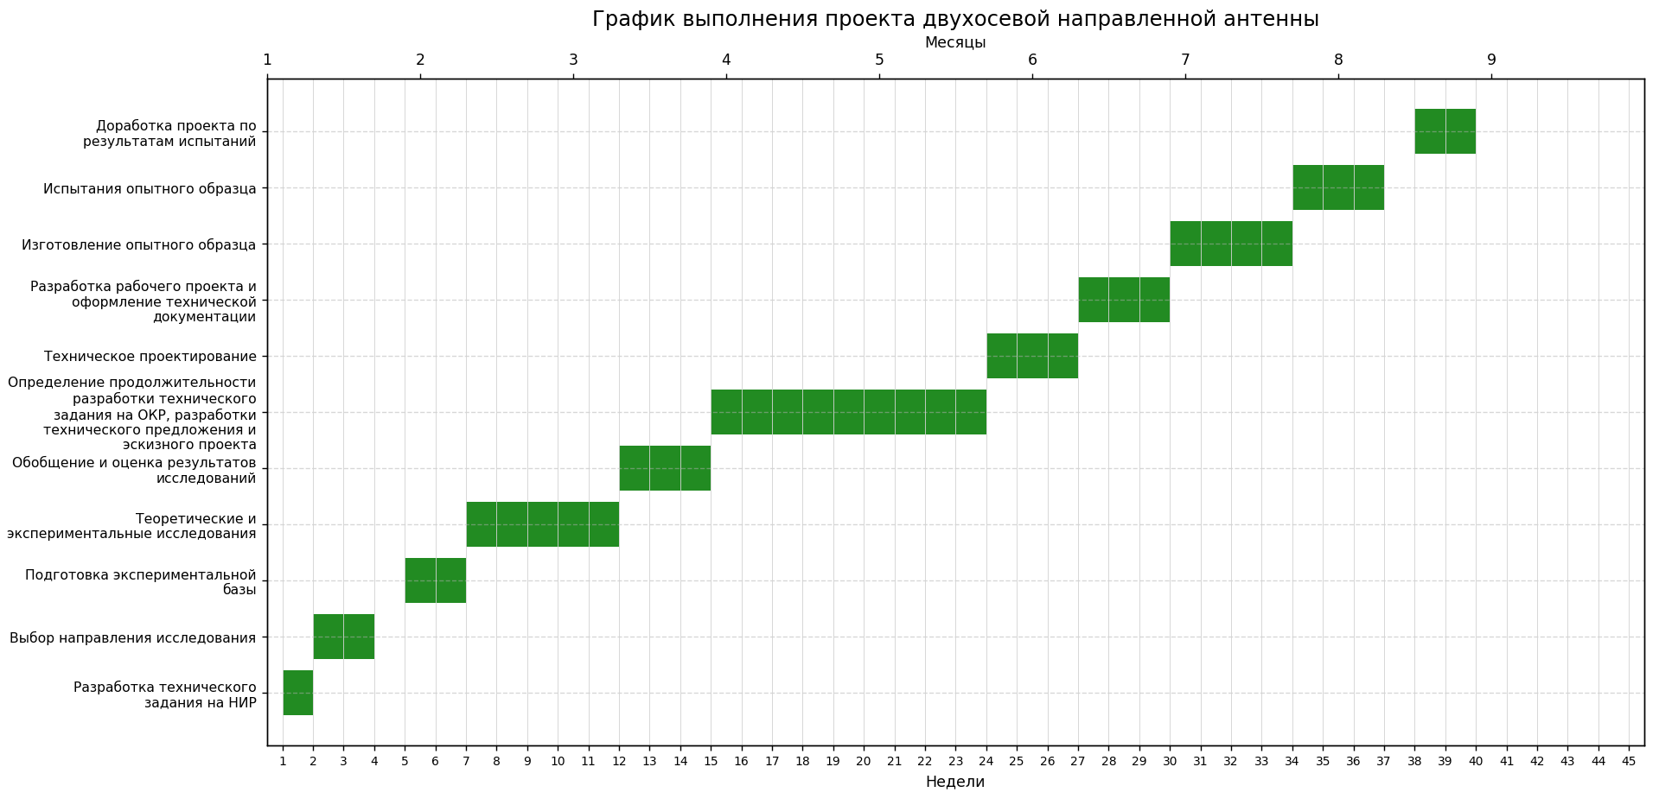

Приложение Б

